Exercice 1 :
Trouver la résultante des forces suivantes (méthode géométrique puis analytique) agissant sur un corps au point O.
L’intensité de la force ${\vec{F}}_{1}$ est égale à 1200 N, celle de ${\vec{F}}_{2}$ à 900 N et celle de ${\vec{F}}_{3}$ à 300 N. Les directions et sens sont indiqués sur la figure à l’échelle : 1 cm → 300 N.
NB : Pour la détermination géométrique veuillez travailler directement sur la figure.

Y

$${\vec{F}}_{2}$$
30°
$${\vec{F}}_{3}$$
$${\vec{F}}_{1}$$
X
40°
0

Exercice 2 :
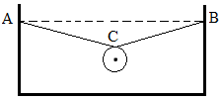
Dans la période de Noël, des suspensions lumineuses sont suspendues à travers les rues par deux câbles CB et CA attachés en C. La masse de S est m = 60 kg. On donne $\hat{CAB}$ = 20°, $\hat{CBA}$ = 10°. Calculer la tension${\vec{T}}_{1}$ du câble CA et la tension ${\vec{T}}_{2}$ du câble CB.

Exercice 3 :
Un solide autoporteur S, de poids P = 3,6 N, est placé sur une table inclinée d’un angle α = 25° sur l’horizontale. Il est maintenu en équilibre grâce à un fil dont la direction est parallèle à la table et dont la tension est mesurée grâce à un dynamomètre. Cette tension vaut T = 1,5 N.
Déterminer par deux méthodes différentes (géométrique et analytique) la réaction $\vec{R}$ de la table sur l’autoporteur. Conclure.
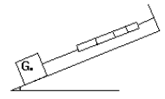

Exercice 4 :
On considère le dispositif ci-dessous (voir fig1). Un ressort de constante de raideur K=50N.m⁻¹ est fixé en A. Un solide de masse m=1Kg est accroché à l’extrémité B. L’axe du ressort est maintenu en équilibre suivant la ligne de plus grande pente d’un plan incliné de α=45° par rapport au plan horizontal.
1- Représenter les forces qui s’exercent sur le solide (les frottements sont supposés nuls).
2- Déterminer les intensités de ces forces. Calculer la diminution de longueur x du ressort.
On reprend le dispositif précédent en le modifiant comme le montre la figure 2. Le fil est inextensible de masse négligeable et passe sur la gorge d’une poulie (C).
3- Quelle doit être la valeur de m’ pour que le ressort ne soit ni allongé ni comprimé ?
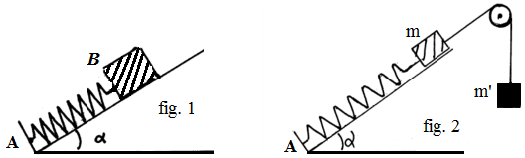

Exercice 5 :
Une sphère homogène de rayon r = 8 cm et de masse m = 1,5 kg est maintenue le long d’un plan parfaitement lisse, incliné d’un angle α = 40°, par un fil AB de longueur L =25 cm, de masse négligeable.
1- Calculer l’angle β que fait le fil avec le plan incliné.
2- Représenter les forces qui s’exercent sur la sphère.
3- Calculer, en utilisant le repère indiqué sur la figure, la norme de chacune des forces.
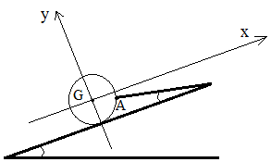

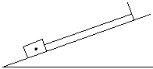
Exercice 6 :
Un solide de masse m = 2 kg peut glisser sans frottement le long d’un plan incliné d’un angle α = 30° avec l’horizontale. Ce solide est retenu par un fil de masse négligeable parallèle au plan. Déterminer à l’équilibre la tension du fil et la réaction du plan.
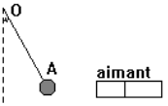
Exercice 7 :
Une bille en acier de masse m = 400 g est suspendue par un fil OA fixé en O. A l’aide d’un aimant, on exerce sur cette bille une force horizontale $\vec{F}$ d’intensité F = 5 N. Déterminer à l’équilibre la tension du fil et l’angle α formé par le fil et la verticale.

Exercice 8 :
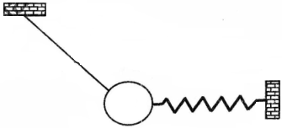
Un disque homogène, métallique très mince, de masse M=300g est accrochée à un fil et à un ressort selon la figure ci-contre. A l’équilibre on observe que le-dispositif est dans un plan vertical. Le ressort exerce une tension T₁ = 4N sur le disque.
- Quelles sont les autres forces qui s'exercent sur le disque?
- Déterminer la tension T₂ exercée par le fil (on déterminera l'angle) :
a) par construction géométrique.
b) Par méthode analytique en utilisant un repère approprié. (g=10N/kg)

Exercice 9 :
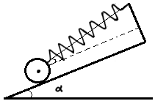
Une sphère homogène de masse m=l,7kg repose sans frottement sur un plan lisse incliné d'un angle α = 40° avec l'horizontale. La sphère est maintenue sur le plan incliné par l'intermédiaire d'un ressort faisant un angle β avec la ligne de plus grande pente du plan.
- Faire le bilan des forces qui s'exercent sur la sphère.
2- Donner l'expression de la force T exercée par le ressort sur la sphère en fonction de l'angle β.
3- Calculer T pour β=0°; β=25° et β=45°.
4- En déduire pour chaque cas l'allongement de ce ressort de raideur k=60N/ m.

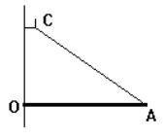
Exercice 10 :
Une étagère est constituée par une planche homogène de masse m= 2 kg, de longueur OA= L =30 cm. Elle est fixée au mur vertical par une articulation d’axe Δ horizontal. La planche est retenue par un câble AC. On donne $\hat{OAC}$=60° ; g = 9,8 N/kg
Déterminer à l’équilibre, la tension du fil AC et la réaction du mur en O.

Exercice 11 :
Un solide S de masse m = 100 kg peut glisser sans frottement le long d’un plan incliné d’angle α = 30° par rapport à l’horizontale. Il est relié par un câble de masse négligeable, parallèle au plan incliné, passant par une poulie sans frottement à un contrepoids C de masse m’. C peut glisser sans frottement sur un plan incliné d’un angle β = 20° sur l’horizontale.
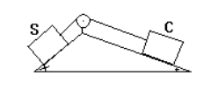
1- Déterminer la valeur de m’ réalisant l’équilibre de l’ensemble.
2- Donner la tension du câble.

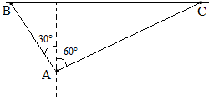
Exercice 12 :
Deux câbles AB et AC sont fixés au plafond horizontal en B et C. En A ils supportent une charge de 70kg.
1- Déterminer graphiquement les caractéristiques des forces exercées par les câbles en A.
- Retrouver ces résultats par le calcul. g =10N/kg

Exercice 13 :
Un tableau t, de masse m = 2 kg, est accroché à un mur vertical rugueux par un fil BC. Par suite des frottements agissant sur la base A’A’’, la base du tableau ne glisse pas. On donne : AG = 30 cm (G est le centre de masse); AB = 50 cm et α = $\hat{BAC}$ = 20°.
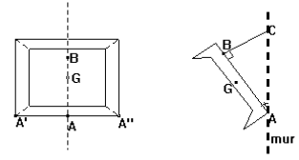
1- Déterminer à l’équilibre la tension du fil BC et la réaction du mur en A.
2- En déduire la valeur des frottements exercés sur l’arrête A’A’’.
3- Déterminer la force exercée sur le crochet C.

Exercice 14 :
On réalise le dispositif ci-contre. AB est un plan horizontal, (R) est un ressort de raideur k = 50 N/m, (f) est un fil de masse négligeable, C'est une poulie de masse négligeable, rn et m' sont des masses marquées: rn = 100 g; m' = 200 g.
1- Calculer 1 'intensité de la tension du ressort.
2- Déterminer 1' allongement du ressort.
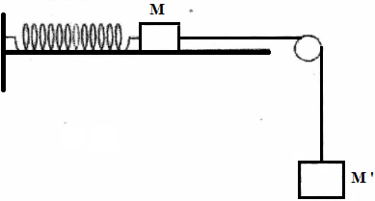

Exercice 15 :
Une barre AB de poids négligeable est disposée horizontalement contre un mur. En A est fixé un petit anneau de masse négligeable. A cet anneau sont accrochés un corps de masse M et un filin OA.
1- Représenter toutes les forces s'exerçant sur la barre et sur l'anneau.
2- En déduire :
a- La tension du filin
b- La force exercée en B par le mur sur la barre.
Données : M = 15Kg; g = 10 N/kg.




